נספח ה' – אזור הנגב כהגדרתו בתקנות:
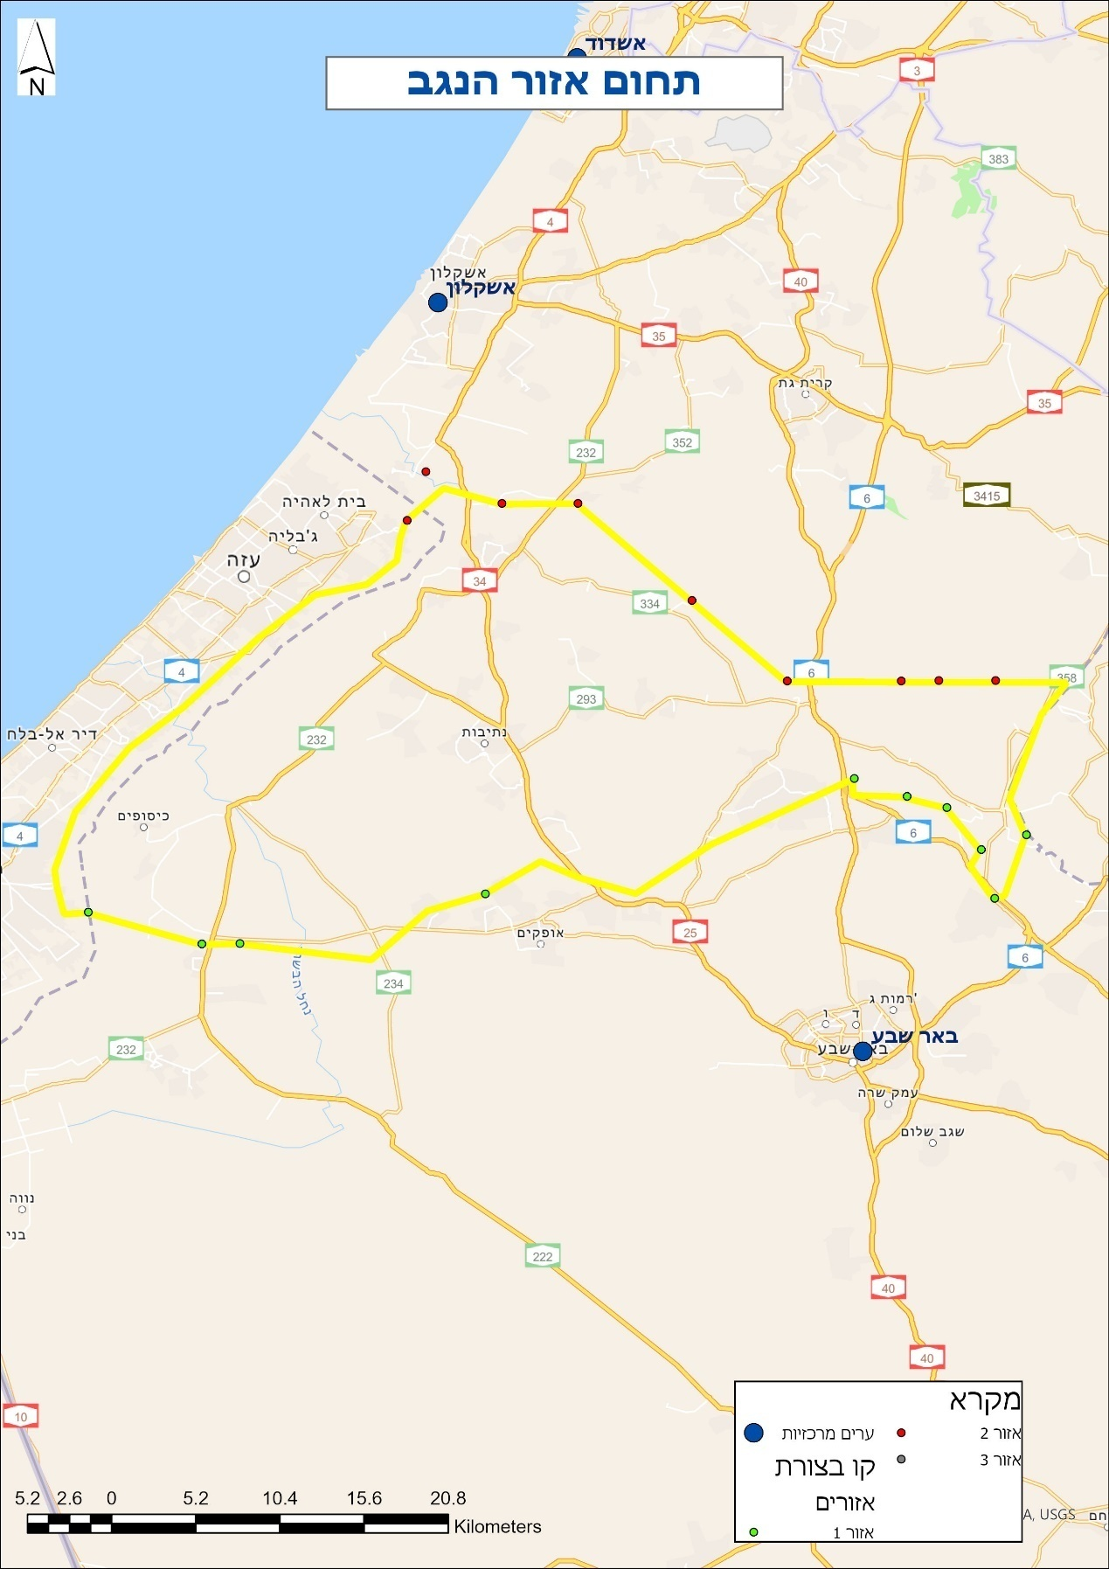

נספח ו' – אזור הדרום שאינו אזור הנגב:
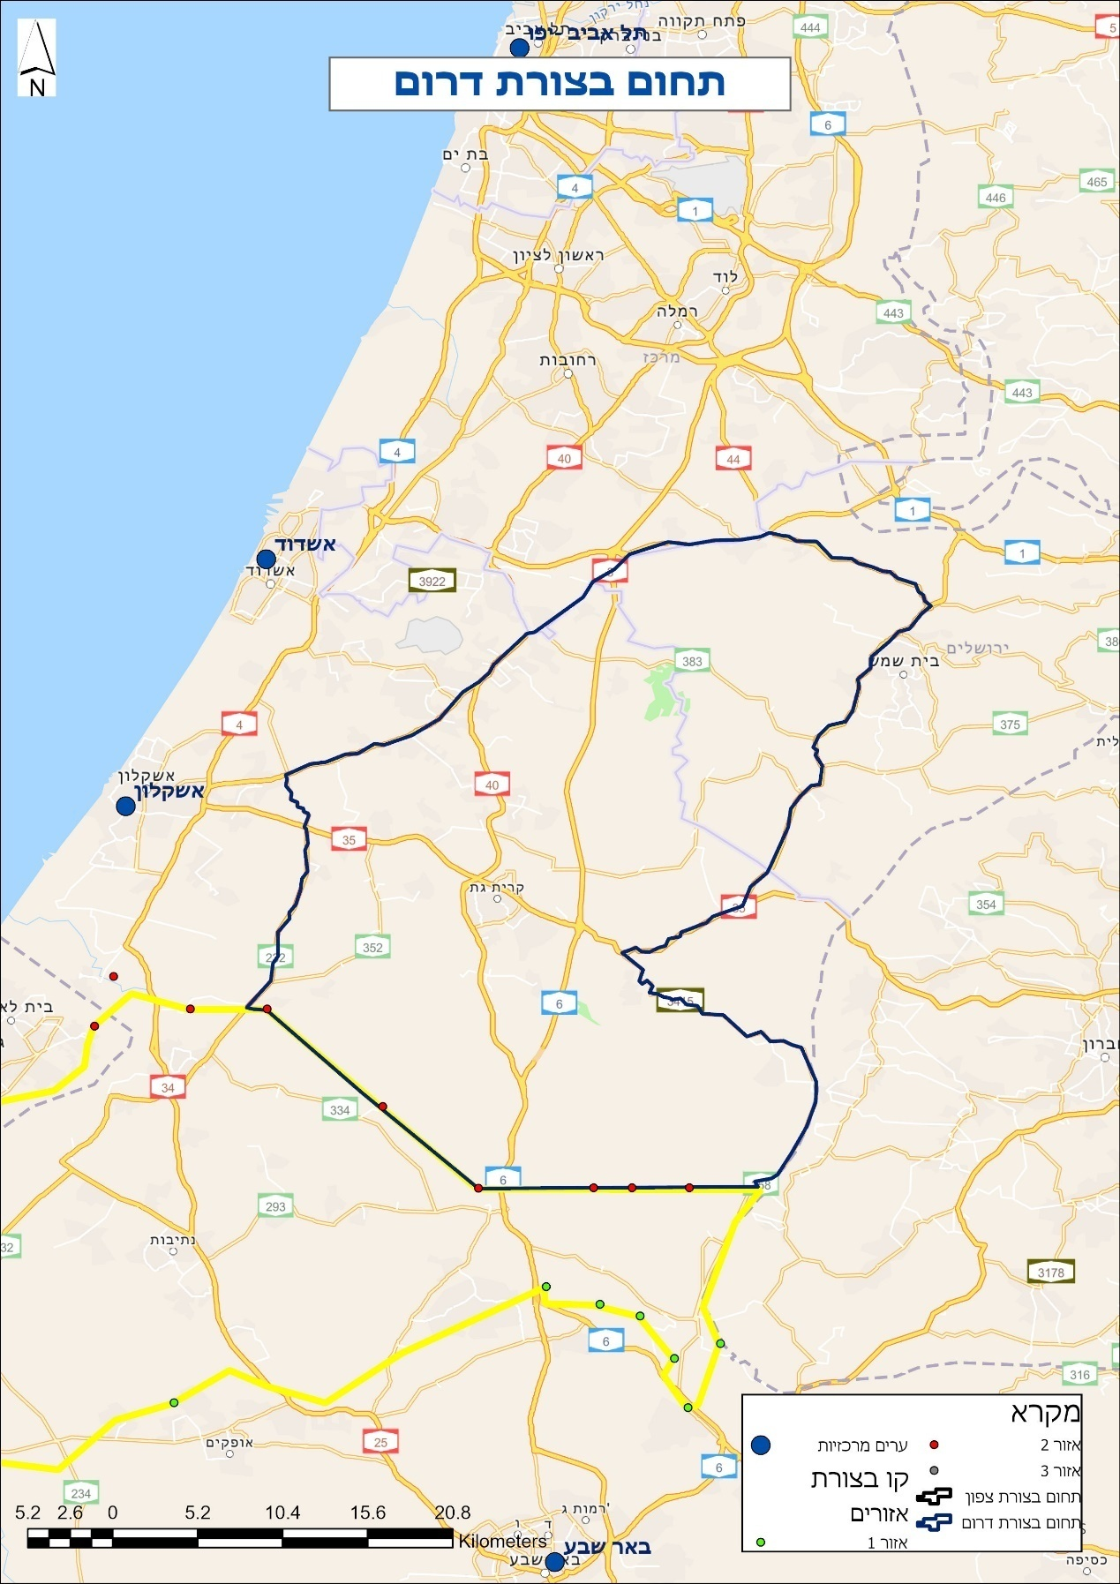
נספח ז' – אזור הצפון שאינו אזור הנגב:
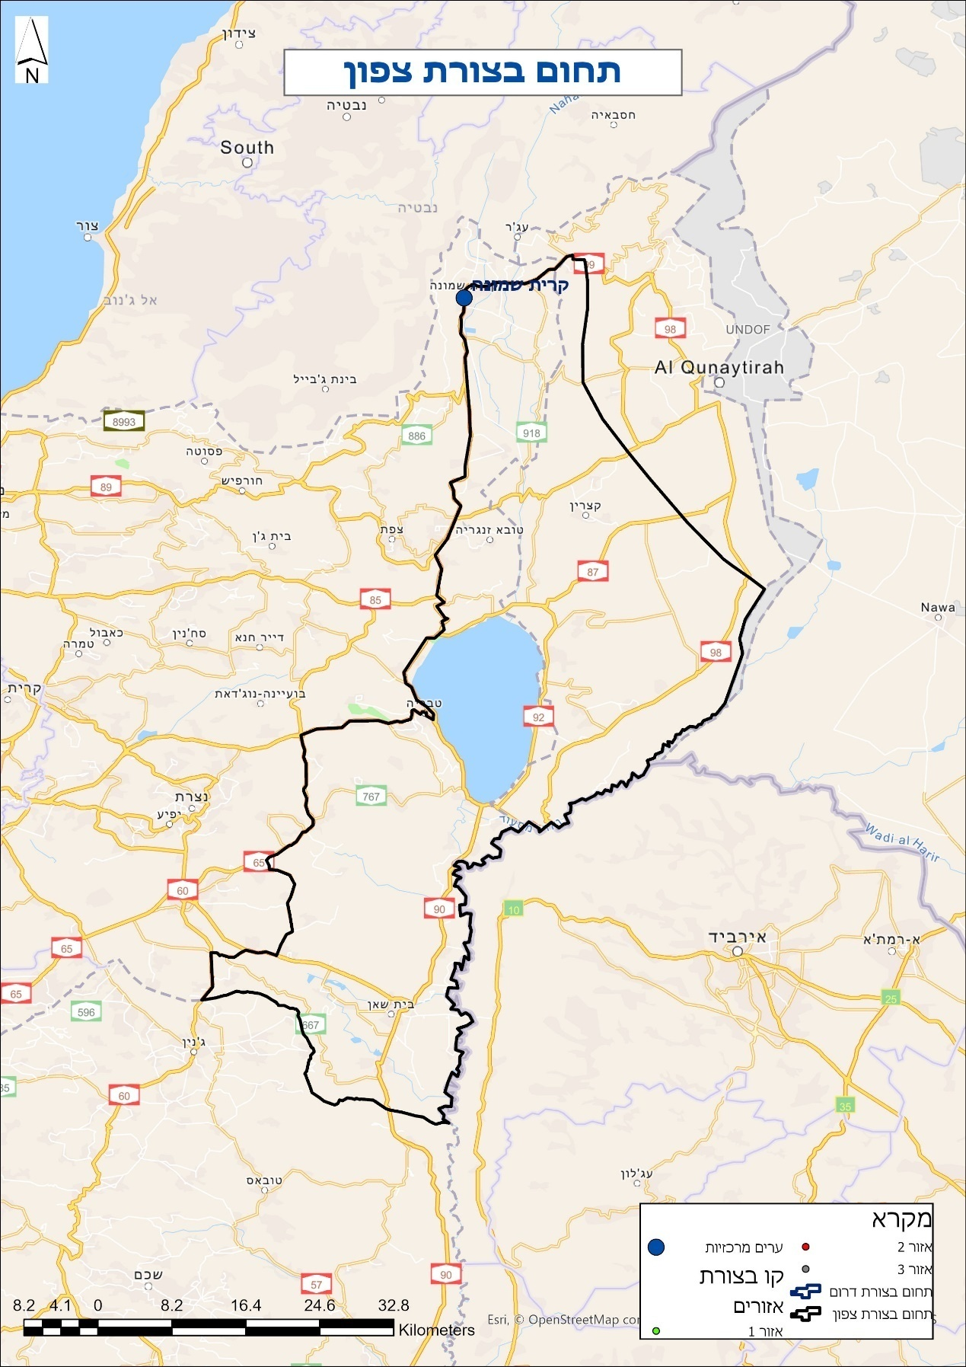

נספח ח' – אזור בקעת הירדן שאינו אזור הנגב:
